**Лабораторная работа № 8**

**Тема:** Трехколоночная верстка сайтов

**Цель:** научиться верстать трехколоночные страницы

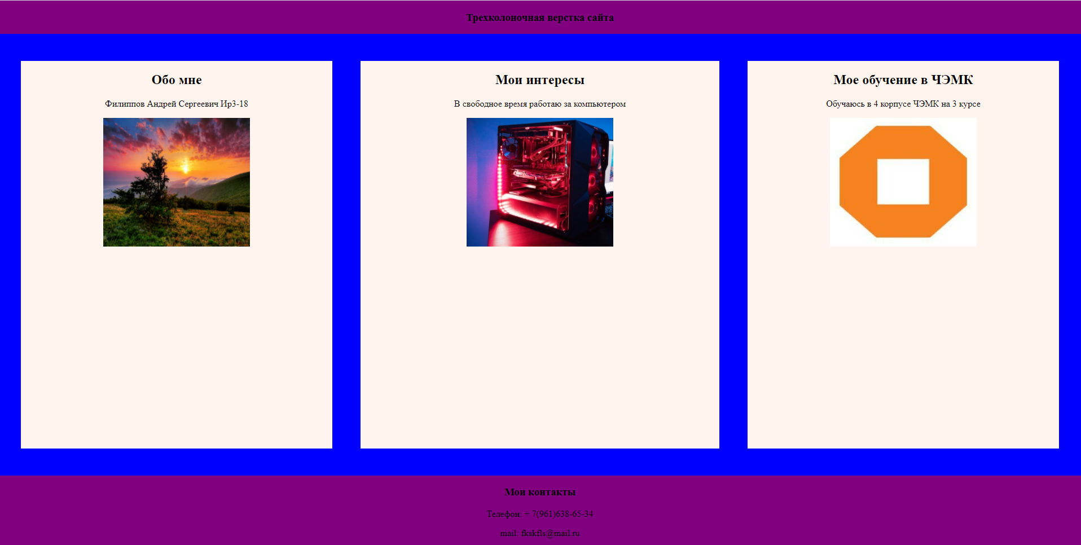

Рисунок – трехколоночная страница

Код HTML:

<!DOCTYPE html>

<html lang="ru">

<head>

    <meta charset="UTF-8">

    <meta name="viewport" content="width={device-width}, initial-scale=1.0">

    <link href="styles.css" rel="stylesheet">

    <title>Три колонки</title>

</head>

<body>

    <div class="page">

<header>

    <h3>Трехколоночная верстка сайта</h3>

</header>

 <main class="content">

<article class="left-side">

     <h2>Обо мне</h2>

     <p>Филиппов Андрей Сергеевич Ир3-18</p>

     <img src="photo.jpg" width="260px" height="228px" alt="Картинка 1">

</article>

<article class="right-side">

    <h2>Мои интересы</h2>

     <p>В свободное время работаю за компьютером</p>

     <img src="PK.jpg" width="260px" height="228px" alt="Картинка 2">

</article>

<article class="center">

    <h2>Мое обучение в ЧЭМК</h2>

    <p>Обучаюсь в 4 корпусе ЧЭМК на 3 курсе</p>

    <img src="Chemk.jpg" width="260px" height="228px" alt="Картинка 3">

</article>

</main>

<footer>

    <h3>Мои контакты</h3>

    <p>Телефон: + 7(961)638-65-34</p>

    <p>mail: fkskfls@mail.ru</p>

</footer>

</div>

</body>

</html>

Код CSS:

.page{

width: 100%;

min-height: 100vh;

overflow: hidden;

display: flex;

flex-direction: column;

}

.left-side {

background-color: seashell;

flex: 0 1 30%;

}

.right-side {

    background-color: seashell;

    flex: 1 1 auto;

    margin: 0 50px;

}

.center {

   background-color: seashell;

   flex: 0 1 30%;

}

.footer {

clear:both;

}

body{

background-color:purple;

padding: 0;

margin: 0;

text-align: center;

}

.content{

padding: 3em 40px;

flex:1 1 auto;

background-color: blue;

display: flex;

justify-content: space-between;

}

.content.img {

margin: 100px 0px 0px 0px;

width: 500px;

}

Вывод:научился верстать трехколоночные страницы

**Лабораторная работа № 9-10**

**Тема:** CSS3 flexbox

**Цель:** научиться верстать страницы с модулем Flexbox

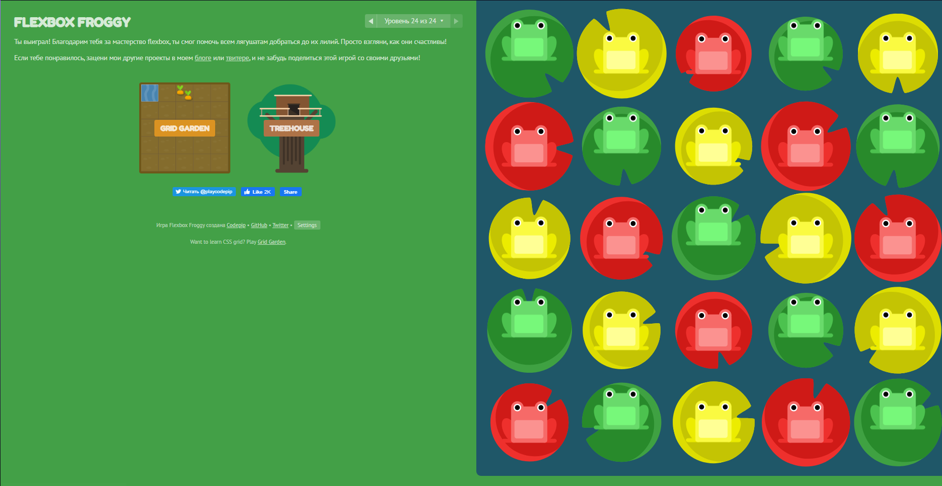

Рисунок – FROGGY

КОД HTML

<!DOCTYPE html>

<html lang="en">

<head>

<meta charset="UTF-8">

<meta http-equiv="X-UA-Compatible" content="IE=edge">

<meta name="viewport" content="width=device-width, initial-scale=1.0">

<link rel="stylesheet" href="css/style.css">

<title>Document</title>

</head>

<body>

<div class="flexbox">

<div class="flexbox__header">

<img src="image/slid.jpg" alt="">

</div>

<div class="flexbox__main">

<div class="flexbox__left">

Разработчик видеоигр — это разработчик программного обеспечения, специализирующийся на разработке видеоигр — процессе и связанных с ним дисциплинах из области создания видеоигр. Разработчиком игр может быть как единственный человек, который берёт на себя все задания, так и большое предприятие с разделением обязанностей между сотрудниками по областям деятельности — программирование, дизайн, художественная составляющая, тестирование и т. д. Большинство компаний — разработчиков видеоигр имеют финансовую поддержку издателей и обычно маркетинговую поддержку. Разработчики, существующие за счёт собственных ресурсов, известны как независимые или инди-разработчики и обычно создают инди-игры.

Разработчик может специализироваться на определённой консоли (как, например, Nintendo's Wii U, Microsoft's Xbox One, Sony's PlayStation 4) или может развиваться на базе ряда систем (включая персональный компьютер). Разработчики видеоигр специализируются на определённых жанрах игр (как, например, ролевые видеоигры или шутеры от первого лица). Некоторые концентрируют свою деятельность на портировании игры из одной системы в другую, некоторые на переводе игры с одного языка на другой. Реже некоторые компании, помимо разработки игр, занимаются другими видами работ по разработке программного обеспечения.

 Большинство издателей видеоигр содержат студии разработки (как, например, Electronic Arts EA Canada, Square Enix's studios, Radical Entertainment, Nintendo EAD, принадлежащие Sony Polyphony Digital и Naughty Dog). Однако, так как процесс издания для них является основной деятельностью, они, как правило, называются скорее «издателями», чем «разработчиками». Разработчики могут быть также и частными (например, Bungie — компания, которая создала серию Halo эксклюзивно для Xbox).

</div>

<div class="flexbox__right">

<div class="flexbox__title">

Горы Швейцарии</div>

<div class="flexbox__block">

<div class="flexbox__items">

<div class="flexbox__box">

<img src="image/BLIZZARD.png" alt="">

</div>

<div class="flexbox__box">

<img src="image/DOG.png" alt="">

</div>

<div class="flexbox__box">

<img src="image/EA.png" alt="">

</div>

</div>

</div>

<div class="flexbox__block">

<div class="flexbox__items">

<div class="flexbox__box">

<img src="image/ROCKSTAR.jpeg" alt="">

</div>

<div class="flexbox__box">

<img src="image/TARKOV.jpg" alt="">

</div>

<div class="flexbox__box">

<img src="image/ward.png" alt="">

</div>

</div>

</div>

</div>

</div>

<div class="flexbox__footer">

<img src="image/game.jpg" alt="">

</div>

</div>

</body>

</html>

КОД CSS

body {

    margin: 0;

    padding: 0;

    font-family: Arial, "Helvetica Neue", Helvetica, sans-serif;

    }

    .flexbox {

    display: flex;

    flex-direction: column;

    }

    .flexbox__header {

    background-color: lime;

    height: 100px;

    margin: 0px 0px 70px 0px;

    }

    .flexbox__header img {

    width: 100%;

    height: 100%;

    object-fit: cover;

    }

    .flexbox__main {

    display: flex;

    margin: 0px 0px 50px 0px;

    }

    .flexbox__left {

    flex: 0 1 35%;

    height: 500px;

    margin: 0px 25px 0px 0px;

    padding-top: 40px;

    text-align: center;

    }

    .flexbox__right {

    flex: 1 1 auto;

    }

    .flexbox__title {

    background-color: lime;

    color: #fff;

    height: 250px;

    margin: 0px 0px 50px 0px;

    display: flex;

    align-items: center;

    justify-content: center;

    text-align: center;

    font-size: calc(44px + 16 * ((100vw - 1280px) / (1280 - 320)));

    background: url("../img/002.jpg") center / cover no-repeat;

    }

    .flexbox__block {

    margin: 0px 0px 20px 0px;

    }

    .flexbox__items {

    display: flex;

    }

    .flexbox__box {

    flex: 0 1 33.333%;

    background-color: lime;

    margin-right: 20px;

    }

    .flexbox__box img {

    width: 100%;

    height: 100%;

    object-fit: cover;

    }

    .flexbox__box:last-child {

    margin-right: 0px;

    }

    .flexbox__footer {

    background-color: lime;

    height: 100px;

    }

    .flexbox__footer img {

    width: 100%;

    height: 100%;

    object-fit: cover;

    }

